БЕЗ ҺӘРВАКЫТ БЕРГӘ!..
БҮГЕНГЕ НОМЕРДА: “Универсиада турында без нәрсә беләбез?” (2нче бит)
“Балалар иҗаты” (3нче бит)
ЯШЬЛӘР
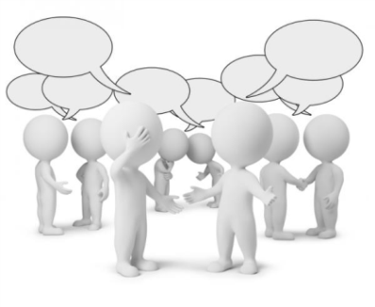
Тираж
20 экземпляр

КАЛАСЫ

28нче

Сентябрь
№6
Җомга

Балалар һәм яшьүсмерләр гәҗите http://vkontakte.ru/club30613368
ЯҢАЛЫКЛАР
Саннар
БУ БИК КЫЗЫК
Хафизова Айсылу “Юный программист” конкурсында 1нче урын алды.
Вәсимә апабыз һәм Гүзәл апабыз “Безнең иң яхшы укытучыбыз” грантында җиңделәр.
Мәктәп лагеры «Иң яхшы лагерь» исеменә лаек булды.
1нче класска 8 укучы керде. Аларның класс җитәкчесе – Зәбирә апа.
5нче сентябрь көнне Гаиләгә багышланган дәресләр узды.
22нче сентябрь көнне безнең укытучыларыбыз һәм укучыларыбыз «Кросс наций» да катнаштылар.
27нче сентябрь көнне Чисталык дәресләре узды.

Казандагы Универ- сиадада 26 спорт төре буенча ярышлар оештырылачак.
Казанга 170 илдән 12 000 спортсмен делегациясе киләчәк.
Универсиаданың ба-рышын 1500 журналист һәм төрле илләрдән килгән 100 000 турист караячак.
Универсиадада 20 000 волонтер ярдәме кирәк булачак.
Универсиаданы үткә-рер өчен 64 спорт объекты кулланылачак, шуларның 36ы Универсиада өчен генә дип төзелә.
Универсиада авылы 14 500 урынга дип әзерләнгән. Катнашучылар өчен монда мәгълүмәт, спорт һәм төрле ял итү үзәкләре булачак.

Интернет ресурсларыннан алынган.
“Универсиада” исеме халыкара студент уеннарына 1959нчы елда бирелде. Бу исемне Италияда яшәүчеләр кушканнар. “Универсиада” - “берләштерү”, “университет” дигәнне аңлата.
1973нче елда Универсиада Мәскәүдә үткәрелгән булган. 4000 спортсмен 10 төрле ярышта катнашканнар. Шунда безнең спортсменнар 68 алтын медаль алганнар.
Россиянең беренче уңышлы Универсиада нәтиҗәләре 2005нче елда булган. Шул елны Универсиада Төркия шәһәре Измирда үткән. Безнең спортсменнар 65 медаль алып кайтканнар. Шулар арасында 26 – алтын, 16 – көмеш һәм 23 – бронза булган.
2011нче елның августында Халыкара студентлар спорты федерациясе вице-президенты булып беренче тапкыр Россия кешесе сайланды. Ул – Олег Матыцин.

Интернет ресурсларыннан алынган.

2 28нче сентябрь 2012 ел Җомга № 6 ЯШЬЛӘР КАЛАСЫ http://vkontakte.ru/club30613368
Универсиада турында без нәрсә беләбез?

Универсиаданың слоганы «U are the world». Без бу җөмләне ике төрле аңлый алабыз. «U» хәрефен «You» сүзе итеп алсак, «Син – бөтендөнья» дип тәрҗимә итә алабыз. «U» хәрефен «Universiade» сүзе итеп алсак, «Универсиада – бөтендөнья» дип тәрҗимә итә алабыз. Бу слоган Казанда яшәгән төрле халыкларның, һәм шулай ук Универсиадада катнашкан барлык милләтләрнең дус булып яшәгәнен күрсәтә.
Илнар Абдуллин, 6нчы класс.
Казанда булачак Универсиаданын талисманы – барс, яки ирбис. Ул Россияның Кызыл Китабына кертелгән. Барсның исеме – Юни. Шулай ук, барс Татарстан гербында да сүрәтләнгән. Барс борынгы Болгар ханнарының символы булган.
Заһир Фазлыев, 6нчы класс.

Универсиаданың төп билгесе – «U» хәрефенә охшатып ясалган лалә чәчәге. Ул FISU куйган төсләргә буялган. Ләлә чәчәге – Татарстан халкының милли орнаменты.
Универсиаданың төп логотибы туры почмак формасында язылган “Универсиада, Казан, Россия, 2013” сүзләре һәм Халыкара Студетлар Спорты Федерациясенең биш йолдызыннан тора. Биш йолдыз – биш континентның дуслыгын белдерә. Бу сүзләр “Myriad Pro Regular” шрифты белән язылган.
Ильяс Шамсутдинов, 6нчы класс
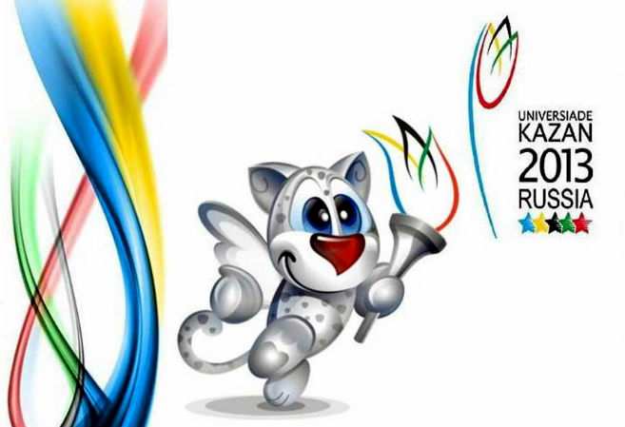

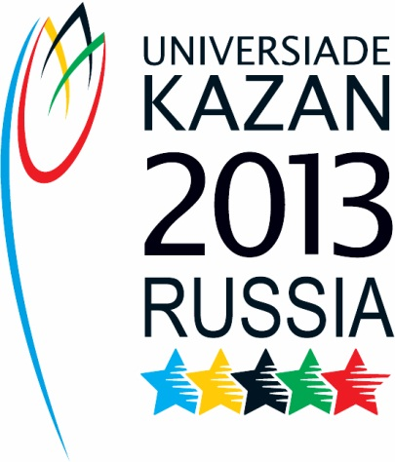

, “Бәйрәмнәр бүлеге” корреспонденты
3 28нче сентябрь 2012 ел Җомга № 6 ЯШЬЛӘР КАЛАСЫ http://vkontakte.ru/club30613368
Балалар иҗаты
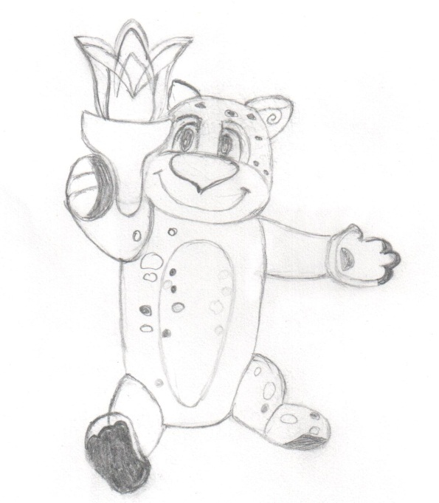
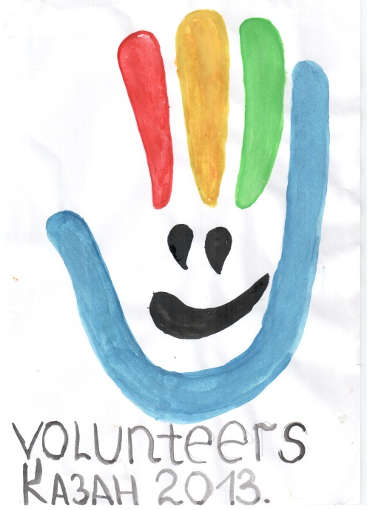
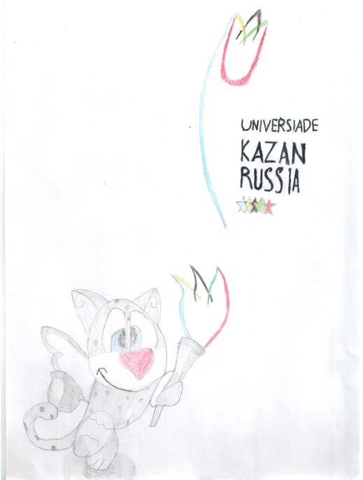

Гөлзирә Гомәрова, 2нче класс
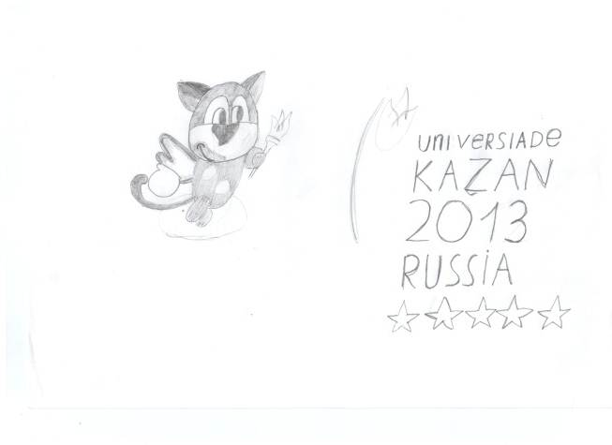
Камил Сөнәгәтов, 4нче класс
Ләйсән Сәгытдинова, 4нче класс

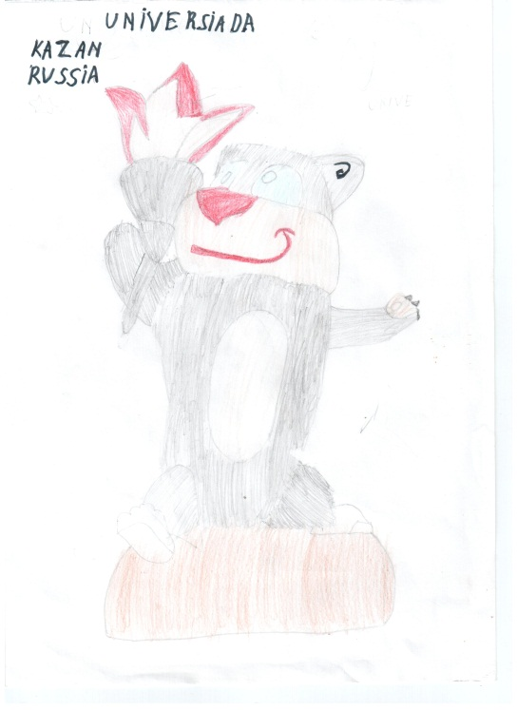

Мансур Төхбатуллин, 4нче класс

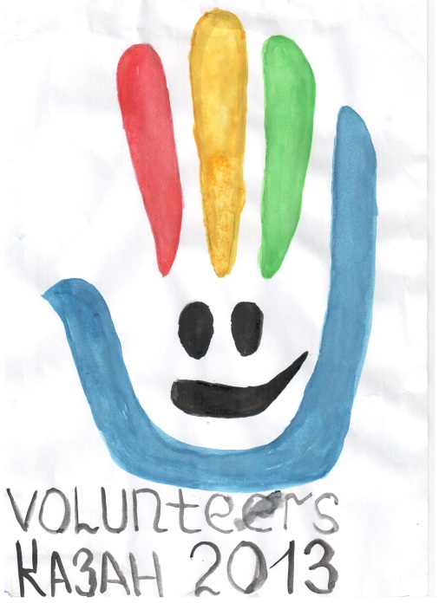
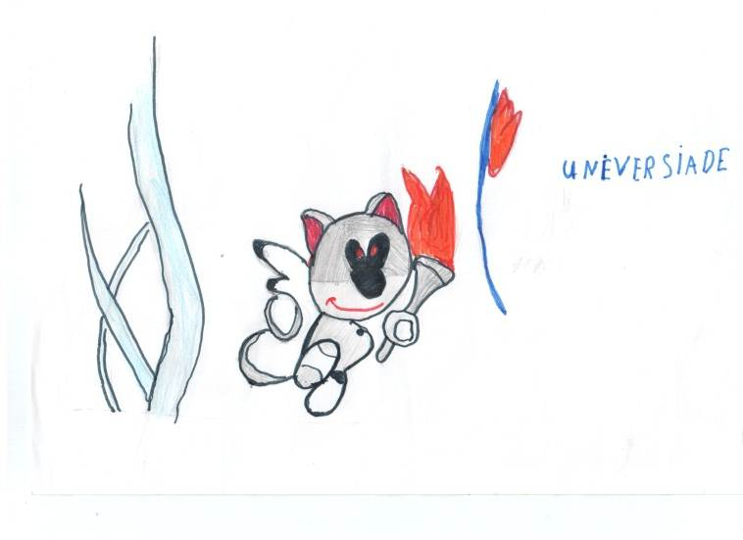

Миләүшә Хәертдинова, 4нче класс

Ранил Сәйфутдинов, 4нче класс

Зөлфәт Мусин әзерләде, Балалар иҗаты бүлеге
Шамил Сөнәгәтов, 4нче класс
4 28нче сентябрь 2012 ел Җомга № 6 ЯШЬЛӘР КАЛАСЫ http://vkontakte.ru/club30613368
Без дә универсиадага әзерләнәбез!

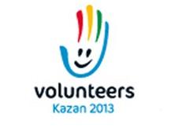
Уку елы башлану белән без эшкә күмелдек. Укыйбыз да, төрле конкурсларга әзерләнәбез, яхшы урыннар алырга тырышабыз. Менә хәзер алда “Команда – 2013” конкурсы тора. Һәрбер укучы бу конкурста катнашырга теләк белдерде. Кемдер рәсем ясый, кемдер роликта, кемдер визиткада катнаша. Универсиада республикабыз өчен дә, безнең өчен дә үзебез өчен зур әһәмияткә ия белдерә. Шуңа күрә, без барыбыз да Универсиада оештырылуына өлешебезне кертергә тиеш. Мәсәлән, төзүчеләр спорт объектлары төзиләр, спортсменнар тырыша-тырыша ярышларга әзерләнәр, ә без үзебезнең спортсменнарга катнашырга көч бирер өчен, аларга рәсемнәр, төрле роликлар ясасак, зур теләктәшлек күрсәтер идек. Шулай ук, үзебез дә спортсменнардан калышырга тиеш түгел. Һәрбер ярышка әзерләнеп, әйбәт урыннар алып кайтырга! Шуңа күрә, Илшат абый җитәкчелегендә безнең мәктәптә һәрвакыт төрле ярышлар була.

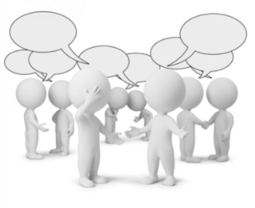
Басылды: МБОУ “ООШ с.В. Стярле” 20 экземпляр Телефон: 8 (85592) 42743

Редакция адресы: 423314, ТР, Азнакай районы, Югары Стәрле авылы, Совет урамы, 38 Б, инглиз теле кабинеты, “Яшьләр каласы” гәҗите редакциясе. http://vkontakte.ru/club30613368
Гәҗит аена бер тапкыр чыга, сату хакы – килешү буенча.

Баш редактор ярдәмчесе:И.Габдуллин Конкурслар бүлеге: З. Ямаева, Д.Давлетшина Спорт бүлеге: Д. Миннебаеев Беренче бит бүлеге: И. Идиятов Фотограф: А. Саниев Балалар иҗаты бүлеге: З. Мусин Комп.вёрстка: Ә.Вәлиев Белдерүләр бүлеге: И.Шәмсетдинов Советник: Г.И. Зиганшина

ЯШЬЛӘР
КАЛАСЫ
Баш редактор Рамазан Латифуллин

